รายงานผลการปฏิบัติราชการประจำเดือน เมษายน
ประจำปีงบประมาณ พ.ศ. 2569
สถานีตำรวจภูธรเมืองกำแพงเพชร
งานสืบสวน
เมือวันที่ 3 เม.ย.2569 เวลาประมาณ 12.30 น. นำโดย พ.ต.ท.สัญญา คำเกิด รอง ผกก.สส., พ.ต.ท.วรทัศน์ ศรีดาเดช สว.สส.ฯ , พ.ต.ต.กีรพจน์ จารุฑีฆัมพร สว.สส.ฯ พร้อมชุดสืบสวน สภ.เมืองกำแพงเพชร ได้ร่วมกันจับตัวผู้ต้องหา 1 ราย 1 คน ดังนี้
- นางสาวสุภัสตรา ตินนัง อายุ 48 ปี อยู่บ้านเลขที่ 224 หมู่ 19 ตำบลหนองบัวแดง อำเภอหนองบัวแดง จังหวัดชัยภูมิ เลขประจำตัวประชาชน 3360500186431 ผู้ต้องหาตามหมายจับศาลจังหวัด กำแพงเพชรที่ 447 / 2568 ลงวันที่ 15 กันยายน 2568
- ต้องหาว่ากระทำความผิดฐาน “โดยทุจริตหลวกลวงนำเข้าสู่ระบบคอมพิวเตอร์ ที่บิดเบือนหรือปลอม ไม่ว่าทั้งหมดหรือแต่บางส่วนหรือคอมพิวเตอร์อันเป็นเท็จ โดยประการที่น่าจะเกิดความเสียหายแก่ประชาชน , ฉ้อโกงประชาชน”
- สถานที่จับกุม บริเวณบ้านเลขที่ 224 หมู่ 19 ตำบลหนองบัวแดง อำเภอหนองบัวแดง จังหวัดชัยภูมิ
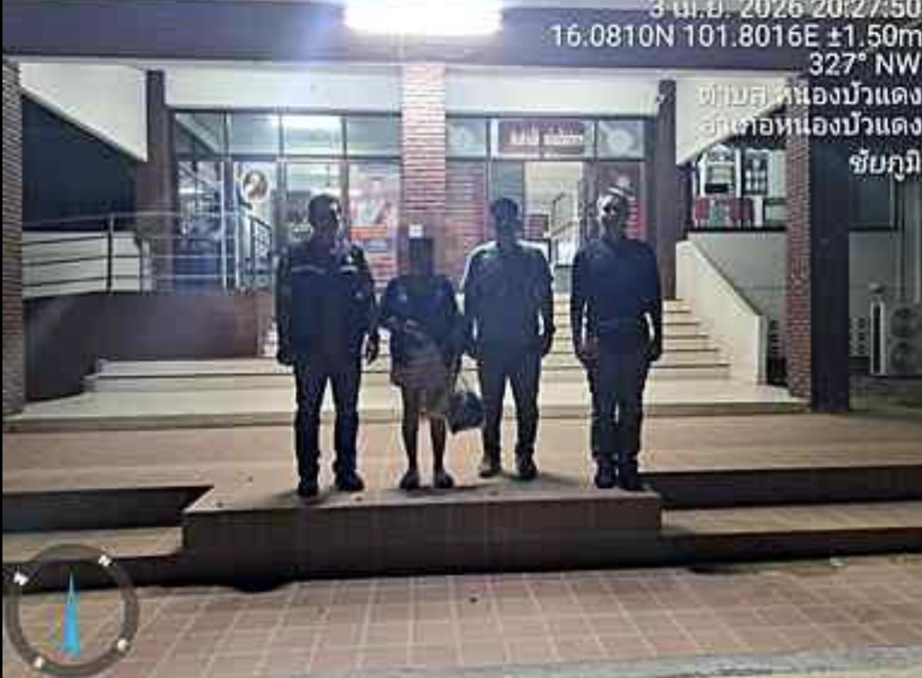

รายงานผลการปฏิบัติราชการประจำเดือน เมษายน
ประจำปีงบประมาณ พ.ศ. 2569
สถานีตำรวจภูธรเมืองกำแพงเพชร
งานสืบสวน
เมือวันที่ 8 เม.ย.2569 เวลาประมาณ 14.30 น. นำโดย พ.ต.ท.สัญญา คำเกิด รอง ผกก.สส., พ.ต.ท.วรทัศน์ ศรีดาเดช สว.สส.ฯ , พ.ต.ต.กีรพจน์ จารุฑีฆัมพร สว.สส.ฯ พร้อมชุดสืบสวน สภ.เมืองกำแพงเพชร ได้ร่วมกันจับตัวผู้ต้องหา 1 ราย 1 คน ดังนี้
- นายปิยะ แก้ววงษา อายุ 30 ปี ที่อยู่ 129 หมู่ 6 ตำบลบ้านกลาง อำเภอสันป่าตอง จังหวัดเชียงใหม่ เลขประจำตัวประชาชน 1-1018-00808-83-3
- ต้องหาว่ากระทำความผิดฐาน “โดยทุจริตหลวกลวงนำเข้าสู่ระบบคอมพิวเตอร์ ที่บิดเบือนหรือปลอม ไม่ว่าทั้งหมดหรือแต่บางส่วนหรือคอมพิวเตอร์อันเป็นเท็จ โดยประการที่น่าจะเกิดความเสียหายแก่ประชาชน , ฉ้อโกงประชาชน”
- สถานที่จับกุม บ้านเลขที่ 129 ม.6 ต.บ้านกลาง อ.สันป่าตอง จ.เชียงใหม่

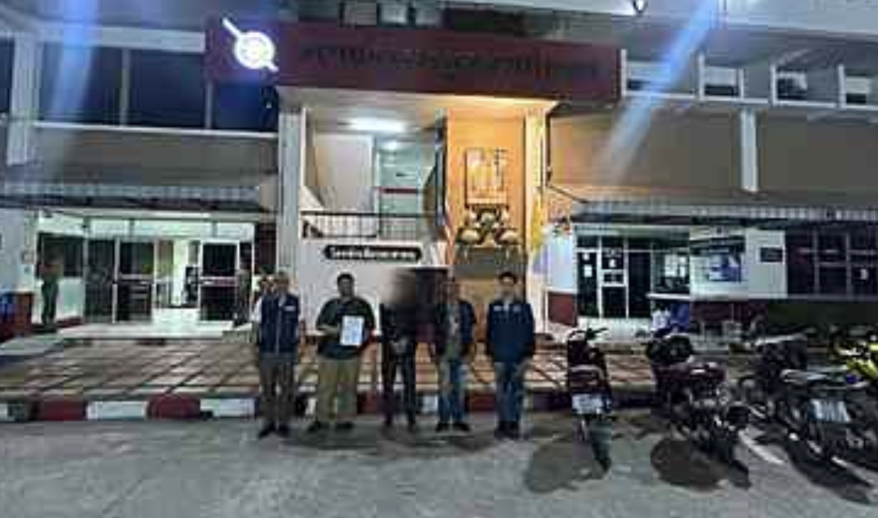

รายงานผลการปฏิบัติราชการประจำเดือน เมษายน
ประจำปีงบประมาณ พ.ศ. 2569
สถานีตำรวจภูธรเมืองกำแพงเพชร
วันที่ 20 เมษายน 2569
ภายใต้การอำนวยการของ พ.ต.อ.สมเกษม จารักษ์ ผกก.สภ.เมืองกำแพงเพชร และ พ.ต.ท.สัญญา คำเกิด รอง ผกก.สส.สภ.เมืองกำแพงเพชร
เจ้าหน้าที่ตำรวจชุดจับกุม นำโดย พ.ต.ท.วรทัศน์ ศรีดาเดช สว.สส.ฯ พร้อมชุดสืบสวน สภ.เมืองกำแพงเพชร ชุดที่ 1 ร่วมกับเจ้าหน้าที่ตำรวจ สภ.วังทอง ร่วมกันติดตามจับกุมผู้ต้องหาตามหมายจับได้สำเร็จ
ผลการจับกุม
นายบรรจบ ค. อายุ 43 ปี
อำเภอขาณุวรลักษบุรี จังหวัดกำแพงเพชร

ข้อกล่าวหา
เป็นผู้สนับสนุนการกระทำความผิดฐานฉ้อโกงประชาชน
สนับสนุนการนำเข้าสู่ระบบคอมพิวเตอร์ซึ่งข้อมูลอันเป็นเท็จหรือบิดเบือน อันน่าจะเกิดความเสียหายแก่ประชาชน
เปิดหรือยินยอมให้ผู้อื่นใช้บัญชีธนาคาร/บัญชีอิเล็กทรอนิกส์ของตน โดยรู้หรือควรรู้ว่าจะนำไปใช้กระทำผิดเกี่ยวกับอาชญากรรมทางเทคโนโลยี
สถานที่จับกุม : ลานจอดรถภายในศาลากลางจังหวัดกำแพงเพชร ตำบลหนองปลิง อำเภอเมืองกำแพงเพชร จังหวัดกำแพงเพชร
